**Analise de Dados Exploratória (Introdução):**

Explorar os dados = Conhecendo os dados

* Conhecer;
* Estatística;
* Média e Mediana

1. Medidas de centralidade;
2. Média é altamente popular.

* Desvios padrão;
* Amplitude;
* Análises Gráficas;
* Distribuição;
* Gráficos de barras;
* Gráficos de dispersão;
* Fora do Padrão (outliers).

Cálculo da Média:

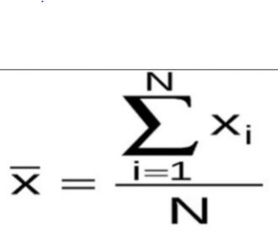

Média (aritmética):

12, 15, 18, 24

X = 12 + 15 + 18 + 24 = 17, 25

4

**Mediana (é o valor central):**

- Se a população for par, soma-se os dois valores centrais e divide-se por dois.

- Soma-se os valores centrais e dividi-se por 2.

M = 12 + **(15 + 18)/ 2** + 24 = 16,5

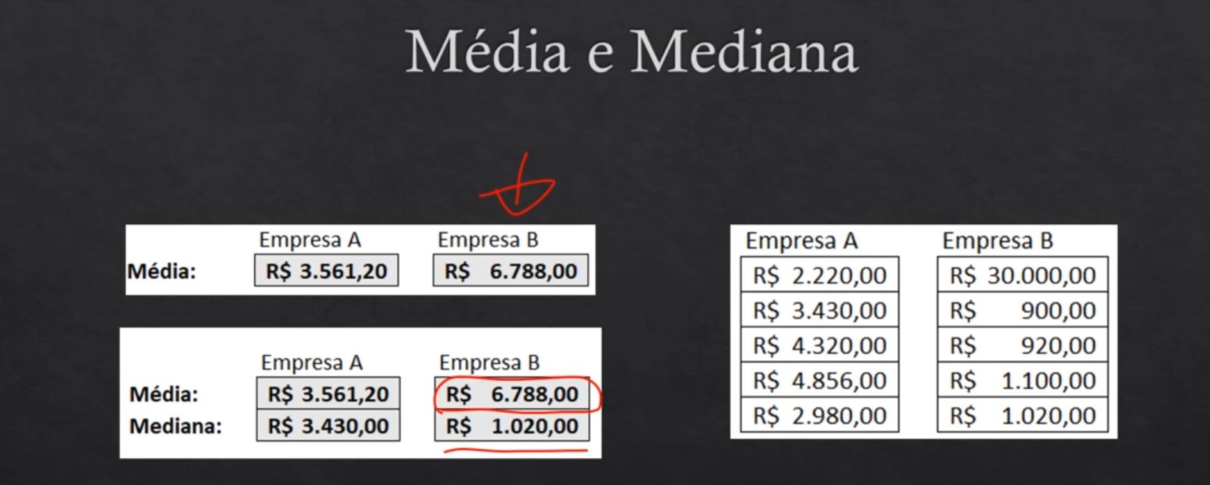

Temos um salário muito alto forçando a mediana para baixo (salários baixos).

A média é alta contudo a mediana e baixa

**Desvio Padrão:**

O desvio padrão nos informa qual é a distância dos valores em relação a média.

- Em média, qual a distância dos valores da média?

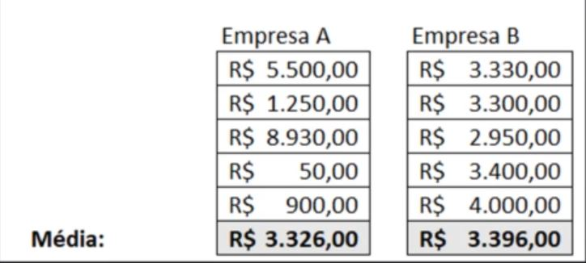



Quanto mais distante os valores estão distantes uns dos outros e em relação a média, mais alto será o desvio padrão.

**Amplitude:**

É a diferença entre o maior e o menor valor.

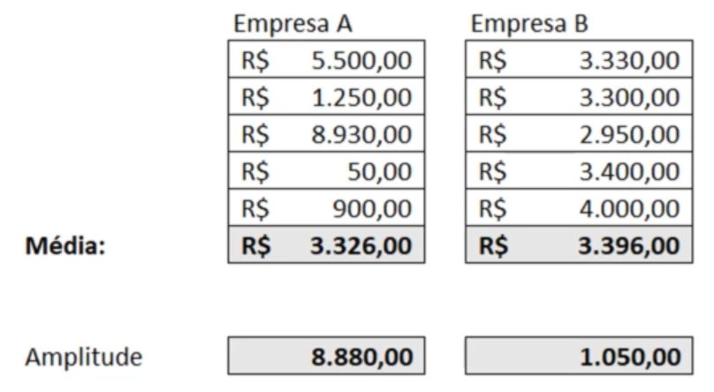

**Distribuição:**

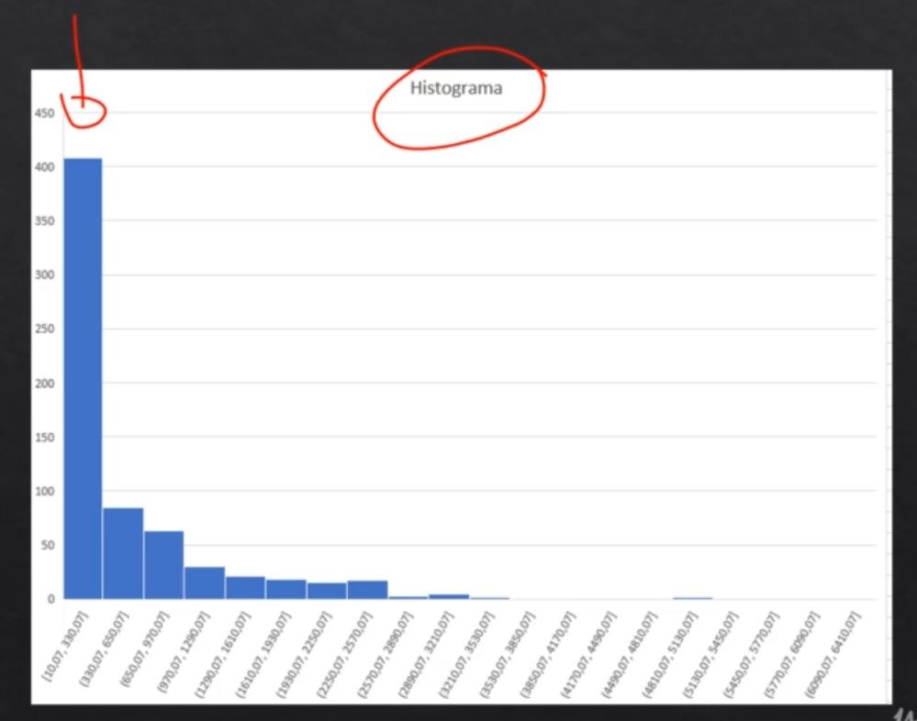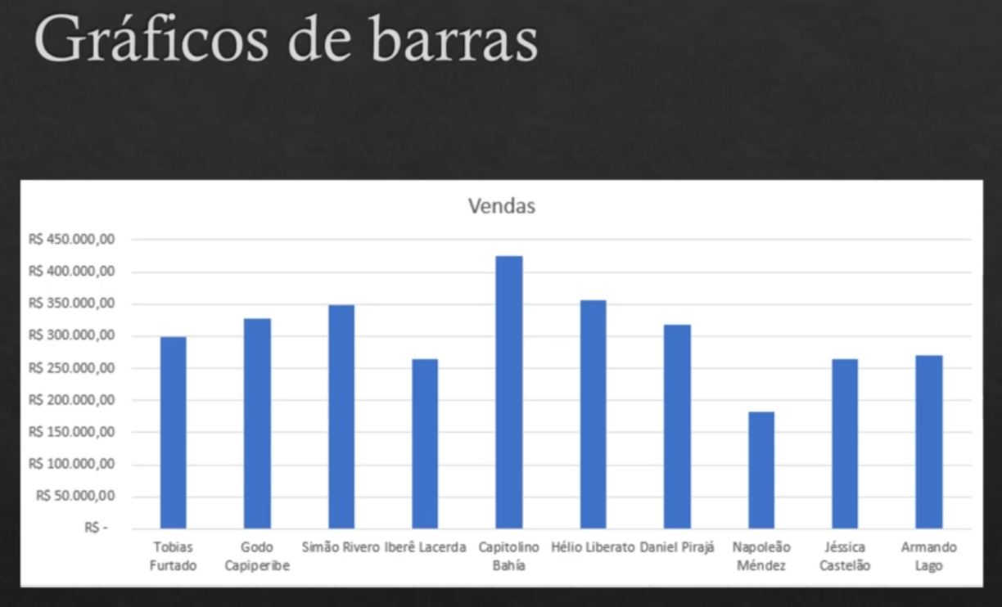

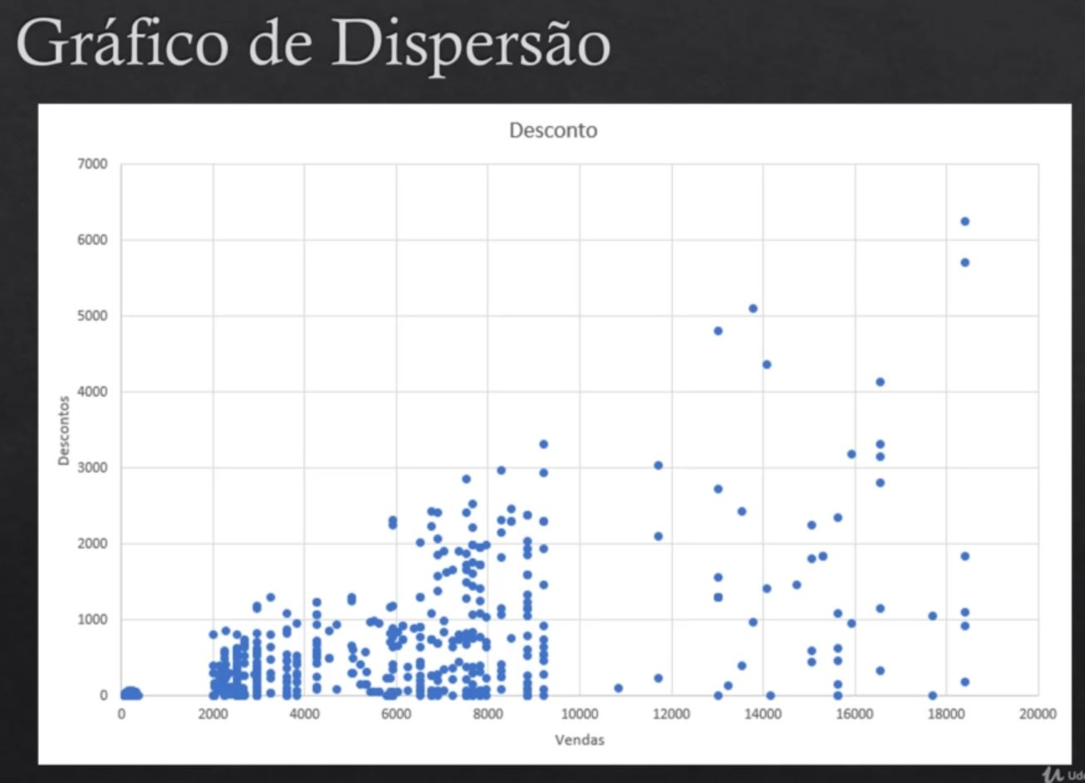

Desconto muito grande

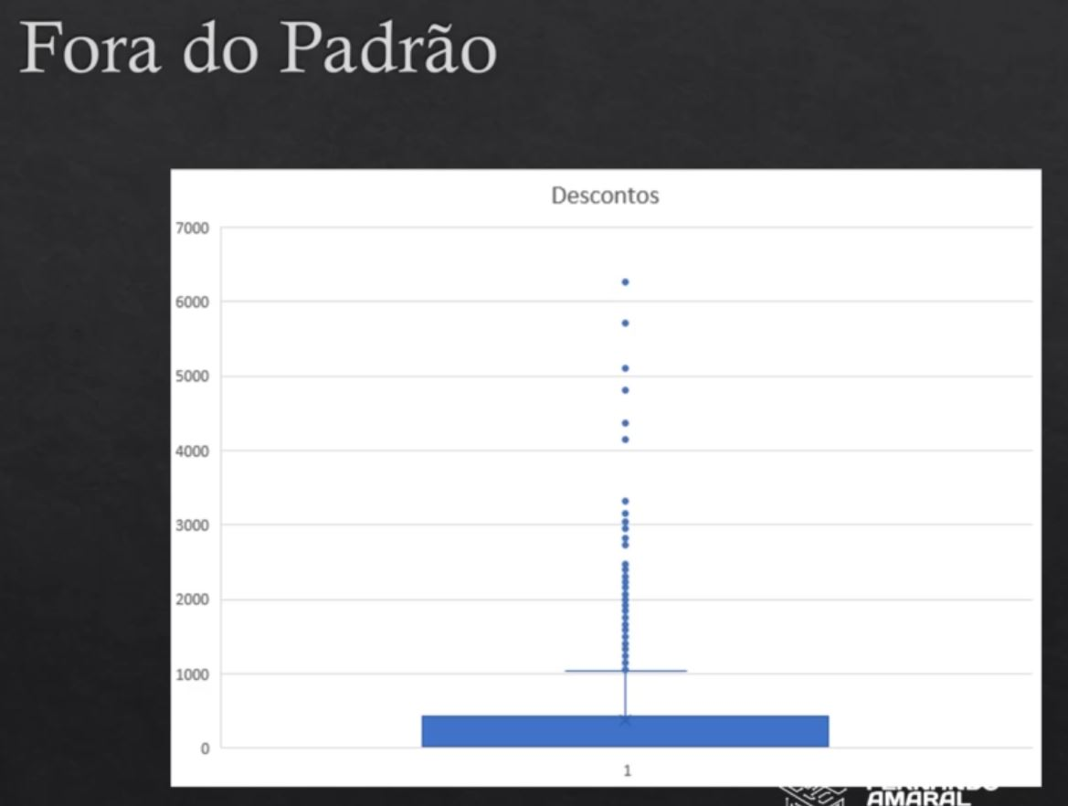

**Dados fora do padrão (Outliers)**

**BOXPLOT**